疫情期间在职教职工出入校园网上报备审批流程
一、登录智慧校园网上办事大厅
登录方式见《关于智慧校园网上办事大厅试运行的通知》http://xxywlzx.hfut.edu.cn/2020/0303/c903a228728/page.htm。
二、入校报备申请
报备人登录网上办事大厅后点击保卫处（党委保卫部、人武部），进入后点击疫情期间出入报备，报备人填写相关信息后，提交本单位审批人审批。
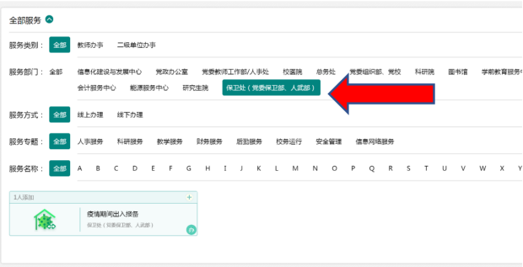
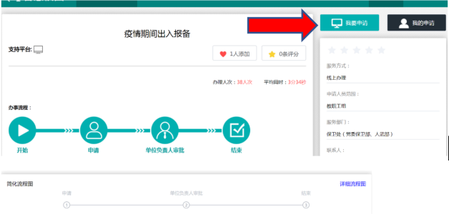
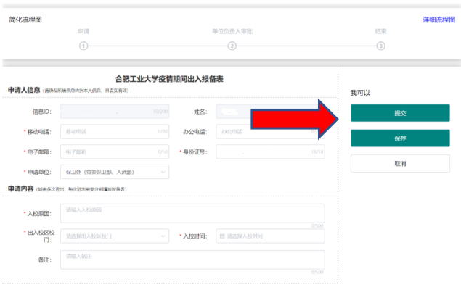
三、单位审批
单位值班领导登录智慧校园网上办事大厅后，点击“我的待办”进入后审批本单位人员的入校报备申请。
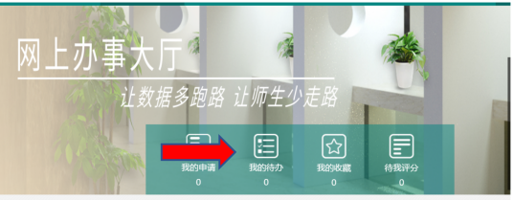
四、入校审核
本单位审批人通过后，报备人通行校门时出示身份证，门卫查验后通行。
- 其他事项
- 报备人及审批人需在入校日期前一天完成申请及审批。
- 咨询电话：保卫处技防办公室 0551-62901837。
- 各单位已开具的出入校园纸质证明仍然有效。
- 此系统自2020年3月8日起用。

合肥工业大学新型冠状病毒感染的肺炎疫情防控工作领导小组
2020年3月5日

